Задание:
Спроектировать и описать структуру БД для сервиса «Заказ наличных, для получения в отделении банка».
Методика выполнения задания:
1. На свое усмотрение сформулировать функциональные требования к системе в части учета данных. По аналогии с упражнением на второй лекции.
2. Спроектировать нормализованную структуру БД (до 3-й НФ). Нарисовать схему таблиц базы данных с использованием любого графического инструмента, например drawio.
3. Подготовить описание БД. При описании полей таблиц допустимо не заполнять «Размер», а в «Тип данных» ограничится следующим: строка, число, булевое значение; допустимо не заполнять таблицы «Ключи» и «Индексы».
4. В конце документа добавить пояснительную записку, содержащую:
- функциональные требования (п.1), объемом не превышающим полстраницы формата А4, поясняющие почему структура БД именно такая;
- описание, объемом не превышающим полстраницы формата А4, того какие изменения нужно будет ввести в структуру БД, если придется расширять функциональность системы до возможности «Заказа любых товаров с выдачей в отделении» (аналог ПВЗ маркетплейсов).
5. Вторым документом приложить скрипт для создания данной БД в формате *.sql
6. Третьим документом приложить скрипт для заполнения таблиц случайным набором данных не более 10 записей на каждое отделение с разными месяцами заказов в формате *.sql
7. Четвертым документом приложить скрипт для представления отображающих отчет руководства по объему доставленных в текущем месяце денежных средств в каждый офис в формате *.sql
8. Результат выполнения закоммитить в вашем git-репозитории, и прислать ссылку на PR.

Решение.

Функциональные требования к системе
- Система должна хранить информацию об отделениях банка
- Система должна хранить данные о клиентах
- Система должна хранить данные о сотрудниках банка и их руководителях
- Система должна фиксировать заявки на получение наличных
- В заявке должна фиксироваться запрашиваемая сумма, валюта, статус
- Система должна отслеживать блокировку средств на счете клиента
- Система должна хранить историю назначения ответственных сотрудников
- Система должна фиксировать даты создания заявки, назначения и фактической выдачи

Описание БД
Таблица | Поле | Тип данных | Описание | Ключи
departments | department_id | число | Уникальный идентификатор отделения | PK
 | name | строка | Название отделения
 | address | строка | Адрес отделения
 | phone | строка | Контактный телефон
 | email | строка | Электронная почта
employees | employee_id | число | Уникальный идентификатор сотрудника | PK
 | department_id | число | Ссылка на отделение | FK → departments.id
 | last_name | строка | Фамилия
 | first_name | строка | Имя
 | middle_name | строка | Отчество
 | position | строка | Должность
 | is_head | булево | Является ли руководителем отделения
 | phone | строка | Телефон
 | email | строка | Email
clients | client_id | число | Уникальный идентификатор клиента | PK
 | last_name | строка | Фамилия
 | first_name | строка | Имя
 | middle_name | строка | Отчество
 | passport_number | строка | Номер паспорта (уникальный)
 | phone | строка | Телефон
 | email | строка | Email
accounts | account_id | число | Уникальный идентификатор счета | PK
 | client_id | число | Ссылка на клиента | FK → clients.id
 | account_number | строка | Номер счета (уникальный)
 | currency | строка | Валюта счета
 | opened_date | дата | Дата открытия
 | status | строка | Статус счета
transactions | transaction_id | число | Уникальный идентификатор транзакции | PK
 | account_id | число | Ссылка на счет | FK → accounts.id
 | request_id | число | Ссылка на заявку (если есть) | FK → requests.id
 | transaction_type | строка | Тип операции
 | amount | число | Сумма
 | currency | строка | Валюта
 | transaction_date | дата/время | Дата и время операции
 | description | строка | Описание
request_statuses | request_status_id | число | Уникальный идентификатор статуса | PK
 | status_name | строка | Название статуса
 | description | строка | Описание
requests | request_id | число | Уникальный идентификатор заявки | PK
 | client_id | число | Ссылка на клиента | FK → clients.id
 | department_id | число | Ссылка на отделение | FK → departments.id
 | account_id | число | Ссылка на счет | FK → accounts.id
 | created_by | число | Кто создал заявку | FK → employees.id
 | assigned_to | число | Кто назначен исполнителем | FK → employees.id
 | status_id | число | Текущий статус | FK → request_statuses.id
 | request_date | дата/время | Дата создания
 | assigned_date | дата/время | Дата назначения
 | completion_date | дата/время | Дата выдачи
 | amount | число | Сумма к выдаче
 | currency | строка | Валюта
 | commission | число | Комиссия
 | expiration_date | дата | Срок действия
 | comments | строка | Комментарии
request_status_history | request_status_history_id | число | Уникальный идентификатор записи истории | PK
 | request_id | число | Ссылка на заявку | FK → requests.id
 | status_id | число | Ссылка на статус | FK → request_statuses.id
 | changed_by | число | Кто изменил статус | FK → employees.id
 | changed_at | дата/время | Когда изменен
 | reason | строка | Причина изменения
 | additional_data | строка | Дополнительные данные (JSON)
notifications | notification_id | число | Уникальный идентификатор уведомления | PK
 | client_id | число | Ссылка на клиента (если клиенту) | FK → clients.id
 | employee_id | число | Ссылка на сотрудника (если сотруднику) | FK → employees.id
 | notification_type | строка | Тип уведомления
 | subject | строка | Тема
 | content | строка | Содержание
 | status | строка | Статус доставки
 | sent_at | дата/время | Время отправки
cash_collections | cash_collection_id | число | Уникальный идентификатор инкассации | PK
 | department_id | число | Ссылка на отделение | FK → departments.id
 | responsible_employee_id | число | Ответственный сотрудник | FK → employees.id
 | collection_date | дата | Дата инкассации
 | total_amount | число | Общая сумма доставки
 | currency | строка | Валюта
 | status | строка | Статус
 | notes | строка | Примечания

ER-диаграмма БД
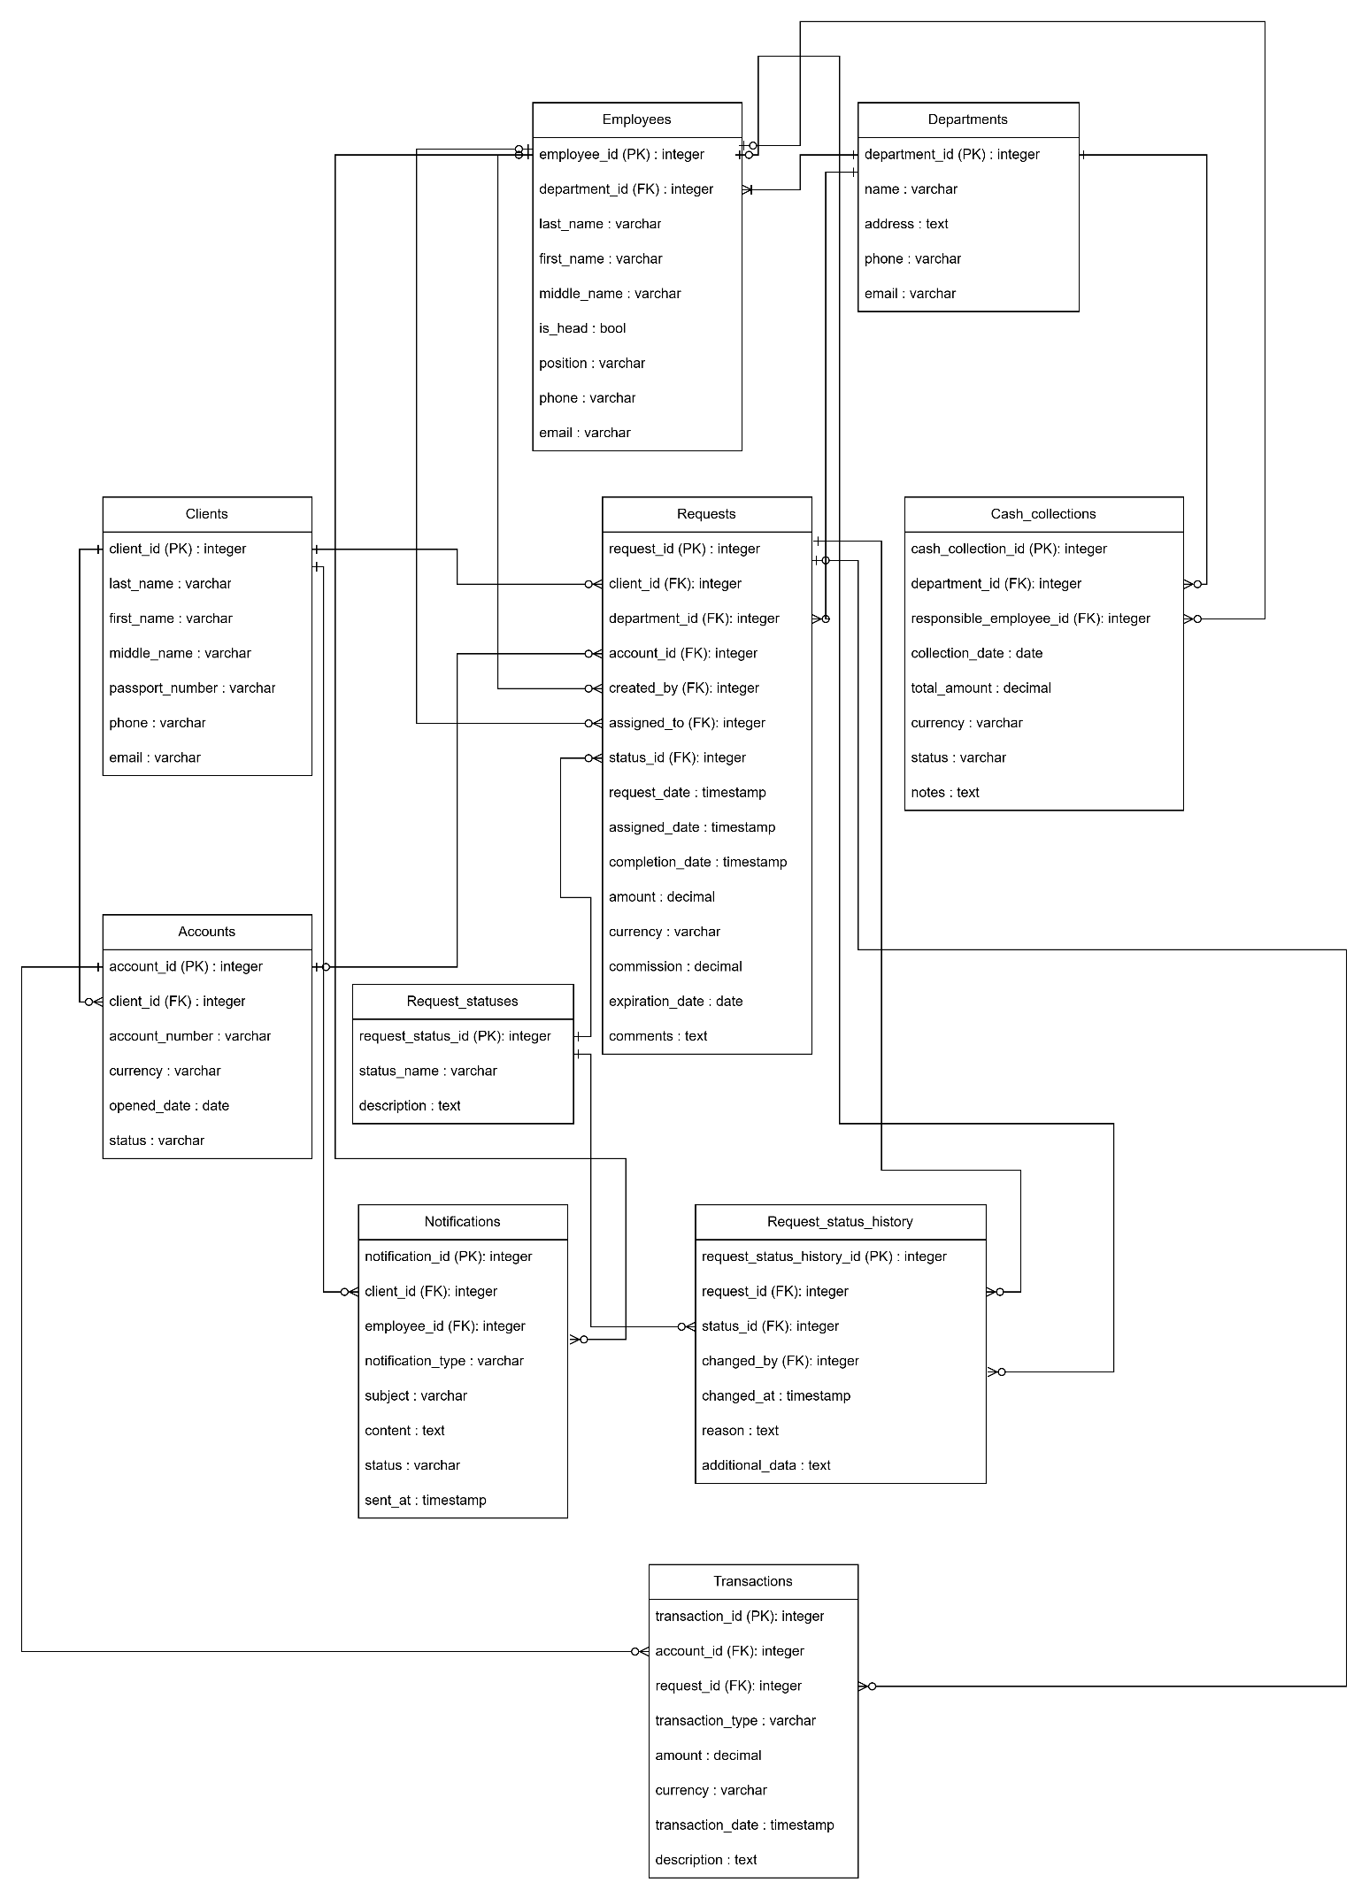

Изменения в структуре БД для расширения до ПВЗ маркетплейсов
Модификация существующих таблиц
Таблица requests:
- Переименовать в orders (заказы)
- Добавить order_type (cash/goods) для разделения типов
- Добавить pickup_code (код получения)
- Добавить total_weight (общий вес заказа)
- Добавить delivery_date (дата поступления в ПВЗ)
- Добавить storage_days (срок хранения)
Таблица transactions:
- Добавить order_item_id для привязки к конкретному товару
- Добавить тип транзакции refund (возврат)
Новые статусы
Добавить в request_statuses (переименованную в order_statuses):
- Ожидает поступления - товар заказан, но еще не в ПВЗ
- Готов к выдаче - товар поступил, можно забирать
- Частично готов - часть товаров поступила
- Частично выдан - часть товаров выдана
- Возврат - заказ возвращен

